|  |  |  |
| --- | --- | --- |
| **Projet** | **IHM générique** | **Sujet** |
| Fonction | ELECTRONIC | TECHNICAL EXTERNAL SPECIFICATION  HMI Display |
| Auteur | CHOLOUX / METAIS |
| Vérifié par | - |

|  |  |  |  |
| --- | --- | --- | --- |
| **Modifications** | | | |
| Date | Auteur | Révision | Commentaires (Last modifications with : (New)) |
| 09/2021 | FCH / YME |  | Création |
|  |  |  |  |

La Société MANITOU se réserve le droit de compléter ou de modifier le présent cahier des charges ou les documents associés par des avenants .Tous droits réservés

**Glossaires des abréviations** **3**

**Introduction** **5**

**Introduction** **6**

**Planning de développement** **6**

**Architecture** **6**

**Format des codes défauts** **7**

**CAN Message - Rappel** **7**

**Reference documents & Software versions:** **7**

**Documents de référence** **7**

**Suivi des révisions** **7**

**Connecteurs entrées/sorties et écran** **8**

**Type d’afficheur** **8**

**Afficheur initial** **8**

**Nouvelle IHM** **9**

**Architecture écran** **10**

**Menus/sous-menus** **11**

**Design et look’n feel** **12**

**LED switched by hardware inputs or CANbus** **14**

**Table de vérité pour la fonction FNR** **20**

**Table de vérité pour les modes de direction** **20**

**true table LCD11** **21**

**Réception trames bus CAN** **21**

**Paramètres** **22**

**Emission trames CAN (Tx)** **23**

**Configuration du protocole IHM/ECU** **23**

**Contexte** **23**

**Emission de trames de l’IHM** **23**

**Données TOR** **24**

**Données analogiques** **24**

**Liste des trames échangées entre IHM et l’ECU** **24**

**Exemple avec une valeur digitale** **25**

**Exemple avec une valeur analogique** **25**

**Jauges Manitou** **26**

**Température liquide de refroidissement** **26**

**Filtre - Mesures / CAN bus** **26**

**Bargraphe - affichage** **26**

**Niveau de fuel** **27**

**Filtre** **27**

**STE_11: HW reception** **27**

**Sensor description** **27**

**TABLE - (STEP 1)** **27**

**STE_94: sound alert** **28**

**Régime moteur** **29**

**RPM** **29**

**Filtre** **29**

**Trame CAN reçue** **29**

**Consommation** **29**

**Horamètre** **30**

**Paramètres** **30**

**Initialisation** **30**

**Sauvegarde de l’horamètre** **30**

**Horamètre maximal du chariot** **30**

**Calcul de l’horamètre** **30**

**Affichage de l’horamètre** **31**

**Emissions sonores / Alertes** **32**

**Sounds alerts** **32**

**Bus CAN** **32**

**Paramètre** **32**

**Lecture sur le bus CAN** **32**

**Détection des défauts bus CAN** **33**

**Gestion de l’affichage des défauts** **34**

**Gestion des défauts multiples dans la trame CAN DM1** **34**

**Erreurs hardware IHM** **34**

**Diagnostics** **34**

**Format d’affichage des types d’erreurs** **34**

**Maintenance** **35**

**Maintenance indicator triggering** **35**

**K Strategy** **35**

**D Strategy** **35**

**Resetting the maintenance icon - (STEP 2)** **36**

**Interval of the maintenance** **37**

**Engine oil state message** **37**

**Engine oil life logic** **37**

# Glossaires des abréviations

Glossaire des abréviations

|  |  |  |
| --- | --- | --- |
| ANA | Analogic | Analogique |
| APC | Key On – Supply voltage ON of the truck - | Contact après clef |
| CA | Controller application | Régulateur d’applications |
| CAN | Controller Area Network | Réseau multiplexé inter-systèmes |
| DPF | Diesel particle filter | FAP Filtre à particules |
| ECM | Electronically control motor | Moteur à contrôle électronique. |
| ECU | Electronic Calculator Unit | Calculateur électronique |
| EEC | Electronic Engine control | Electronique contrôle moteur |
| ETM | Engine Transmit Message | Transmission de message au moteur |
| FMI | Failure Mode Identifier | Mode d'identification des défaillances |
| FRE | Frequency I/O | I/O fréquentielle |
| FS | Full Scale | Pleine échelle |
| FSECU | Security function | Fonction de sécurité |
| ICD | Interface Control Display. Or Instrument Cluster display called HMI Display in this document | Interface d’affichage de contrôle nommée Afficheur IHM dans le présent document. |
| I/O | Inputs/Outputs | Entrées/Sorties |
| HW | Hardware | Entité matérielle |
| HMI | Human Machine Interface | IHM Interface Homme/Machine |
| HS | High Side. | Connecté à VBAT |
| LS | Low side. Connected to ground. | Connecté à GND |
| M / MMC | Rough terrain lift truck | Chariot élévateur tout terrain |
| MMI | Man-machine interface | Interface homme-machine |
| P140 | Name of a forklift Truck model (semi-industrial truck 4 to 5 Ton) | Appellation machine semi-industrielle 4-5 Tonnes |
| PGN | J1939 Parameter Group Number | PGN (numéro du paramètre de groupe) |
| PCB | Printed Circuit Board | Circuit imprimé de la carte électronique. |
|  |  |  |
| PL | Performance level | Niveau de performance. |
| PULL-DOWN | Referenced to the ground | Référencé à la masse |
| PULL-UP | Referenced to the power supply | Référencé à la tension batterie. |
| PWM | Pulse Width Modulation | Modulation en largeur d’impulsion |
| SAE J1939 | Society of Automotive Engineers standard J1939 | Norme SAE J1939 |
| SPEC | Specification | Spécification |
| SPU | Calculator Manitou, ECU word used in this document. Safety power unit. | Calculateur Manitou, le mot ECU est utilisé dans le présent document. |
| SPN | Suspect Parameter Number | Numéro du paramètre spécifique |
| STB | Technical Need Specification | Spécification technique du besoin |
| STE | Technical External Specification | Spécification technique extérieure |
| SW | Software: All programs, procedures, rules and eventually any documentations relating to the operation of the whole data processing. | Logiciel : Ensemble des programmes, procédés, règles et éventuellement de la documentation relative au fonctionnement d'un ensemble de traitement de données. |
| TOR | Digital I/O (black or white) | I/O Tout Ou Rien |
| VBAT | Battery Voltage Supply | Voltage d'alimentation de la batterie |

# Introduction

## Introduction

Ce document décrit le comportement extérieur de l’interface Homme/Machine appelé « Afficheur IHM »

## Planning de développement

End of July 2022 Prototype A1 (protos with 100% SW prototype version)

December 2022 Proto A2 (100% SW - serial version)

1st January 2024 SOP

|  |  |
| --- | --- |
| The TMT truck is a rough terrain lift truck | The MSI/MC forklift truck is an industrial trucks |

*Figure SEQ Figure \* ARABIC 1 - Example with the MSI/MC forklift truck*

L’objectif final est d’intégrer cette nouvelle IHM dans le chariot TMT. Cette intégration nécessite des évolutions d’architecture électroniques non réalisées actuellement.

Afin d’être en mesure de tester le PoC sur une machine disposant d’une architecture mature, le chariot MSI/MC sera utilisé pour valider la maquette.

## Architecture

Le système fonctionne avec plusieurs contrôleurs sur

le bus CAN. Le moteur utilisé est un Kubota D1803

(3 cylindres). Un ECU contrôle le bon fonctionnement

du moteur.

## Format des codes défauts

Comme défini par SAE J1939, les données erronées sont réglées sur 0xFE et sur 0xFF si elles ne sont pas disponibles.

Les valeurs sont représentées sous forme de nombre décimal, sauf mention contraire, «0b» précède les données binaires, “0x” indique des données hexadécimales.

## CAN Message - Rappel

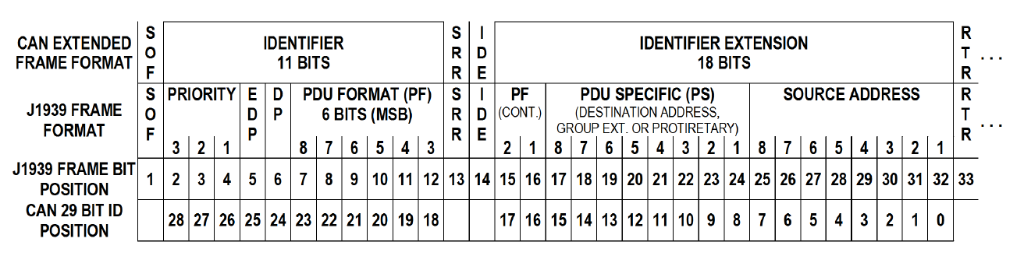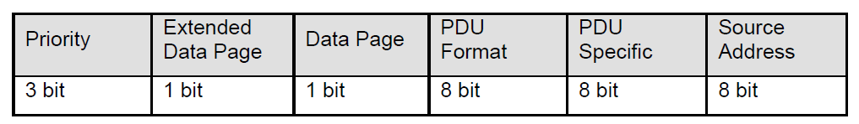

Rappel du format et de l'utilisation des messages CAN (SAE J1939-21)

# Reference documents & Software versions:

## Documents de référence

|  |  |  |
| --- | --- | --- |
| [1] | EN3691-1 | Forklift truck |
| [2] | EN1175:2020 | Electrical |
| [3] | EN60529 – IP Protection | |
| [4] | ISO7000 - Norme Logo | |

## Suivi des révisions

Durant le projet, plusieurs versions logicielles seront diffusées (mise à jour). Afin d’assurer une bonne traçabilité, le numéro de version évoluera à chaque diffusion.

La version sera structurée de la manière suivante: XX.YY où

* XX: nombre majeur. Ce nombre évolue en cas d’ajout/suppression de fonctionnalités
* YY: nombre mineur. Ce nombre évolue lors de corrections de bugs.

La première version sera la version 0.1.

Si une version intègre des fonctionnalités et des corrections de bug, c’est le numéro majeur qui évolue.

Dès que le numéro majeur évolue, le numéro mineur est remis à 0.

# Connecteurs entrées/sorties et écran

## Type d’afficheur

Nous souhaitons utiliser un afficheur 3,5” de marque Cross Control: CC Pilot VI.

Les caractéristiques principales de l’afficheur sont:

* résolution: 320x240 pixels
* couleurs: 18 bits
* alimentation: 6 à 32VDC
* mémoire: 512 Mo RAM / 2 Go eMMC
* Buzzer / 4 boutons
* Bus CAN / Ethernet / 1 USB
* 4 I/O paramétrables / 2 sorties / 4 entrées / 1 entrée clé
* Horloge tems
* programmation: **codesys / qt** (codesys retenu comme langage de programmation)

# Afficheur initial

L’afficheur de base possède les informations de la machine, le réglage possible des paramètres, les codes défaut, l’activation possible de fonctions.

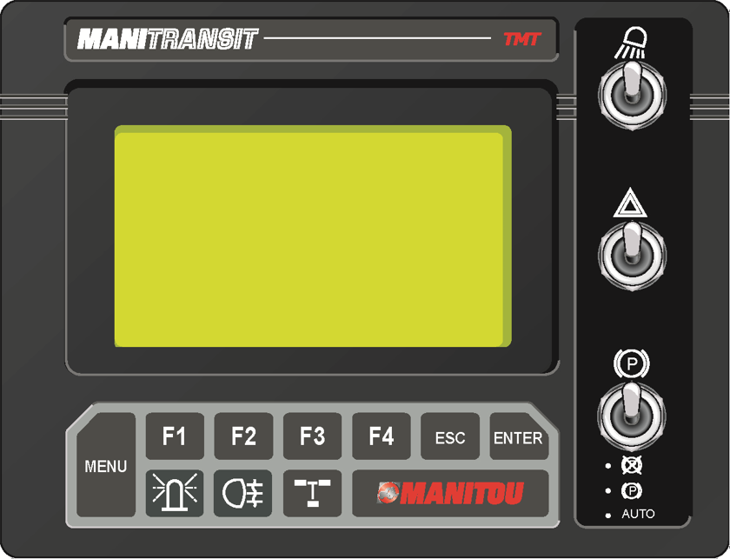

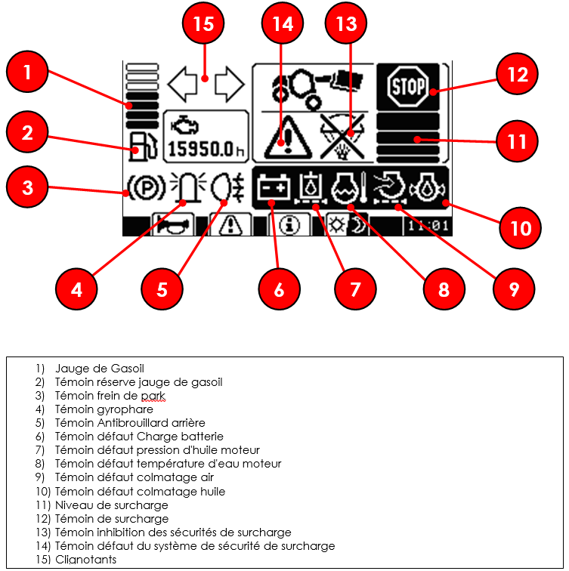

# Nouvelle IHM

## Affectation des E/S

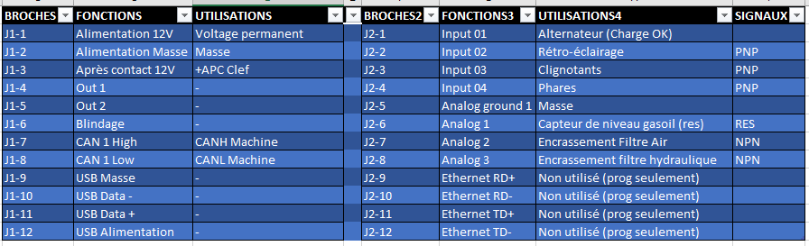

## Architecture écran

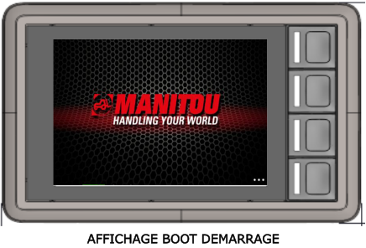 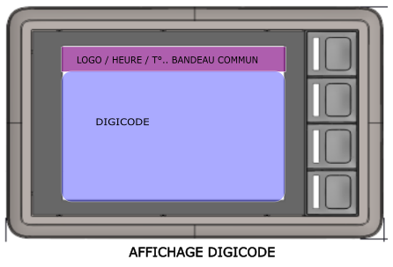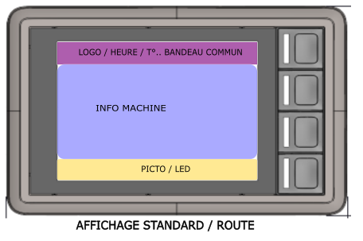 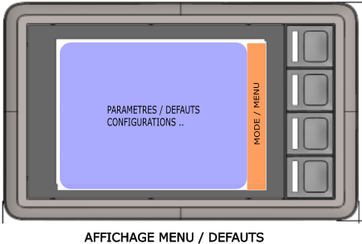

* Bandeau supérieur:
  + Logo
  + Heure: heure locale (format dépendant de la langue)
  + T°: température ambiante (format dépendant de la langue)
  + Statut override: indication
  + DTC présent
* Mode / Menu: la barre de navigation est un ensemble d’icônes permettant de modifier le rendu centrale de l’écran en fonction la sélection
* Lampes/pictogrammes statuts machines
  + Pictogrammes présentés dans le chapitre décrivant les LEDs
  + Il faut prévoir l’affichage de nombreux défauts simultanés (prévoir, à minima 6 emplacements pour les défauts)
* Espace central

|  |  |  |
| --- | --- | --- |
| Mode | Description/Contenu | Remarques |
| Route / STD | RPM |  |
| Vitesse | Possibilité de le masquer |
| Niveaux (carburant, AdBlue, Température liquide de refroidissement ..) | Pour le niveau carburant, voir chapitre dédié |
| Horamètre | Partiel, total |
| Caméra | Flux vidéo caméra arrière | S’active automatiquement lorsque la marche arrière est activée |
| Stabilité | Information sous forme de bargraph indiquant la stabilité de la machine |  |
| Travail |  |  |
| Gestion Clim/Chauffage? |  |  |

## Menus/sous-menus

|  |  |  |
| --- | --- | --- |
| Menu | Sous-Menu | Description |
| Système | Date & Heure | Gestion heure d’hiver/été |
| Langues | Sélection parmi une liste |
| Unités | Métrique, impérial |
| Ecran | Luminosité, mode jour/nuit/auto |
| Pop-ups | Gestion reset popup (avec acquittement) |
| Digicode |  |
| Configuration | Reset horamètre partiel |
| Transmission | Mode Eco |  |
| Accélérateur manuel |  |
| Motorisation | Eco stop |  |
| Régénération | Temps avant la prochaine régénération |
| Expert | Calibration stabilité |  |
| Calibration distributeur |  |
| Code expert | Définit le code pour accéder au menu “Expert” |
| Informations | Dépannage | Liste des DTCs |
| Entretien |  |
| Général | Affichage des versions des différents calculateurs, numéro de série machine |
| Diagnostique | Capteurs/Actionneurs | Valeurs mesurées par les capteurs  Relecture pilotage actionneurs |

Définition des boutons + fonctions

* 1 bouton validation
* 1 bouton annulation
* 1 bouton menu
* 1 bouton haut/+
* 1 bouton bas/-

## Design et look’n feel

L’objectif est d’appliquer le style (flat design) ci-dessous (dépendant du mode jour/nuit):

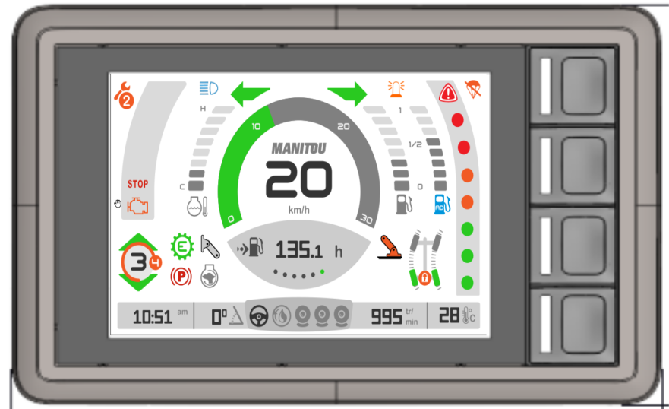

*Figure 4 - Affichage mode jour*

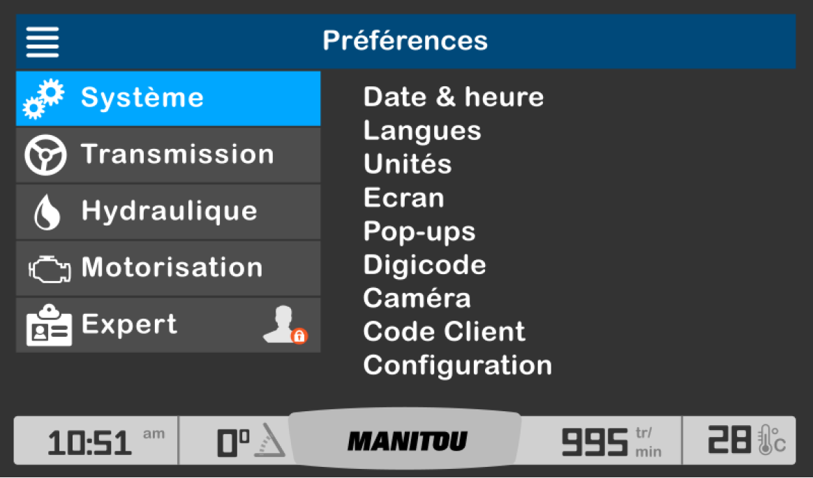

Ces messages doivent respecter le look and feel suivant:

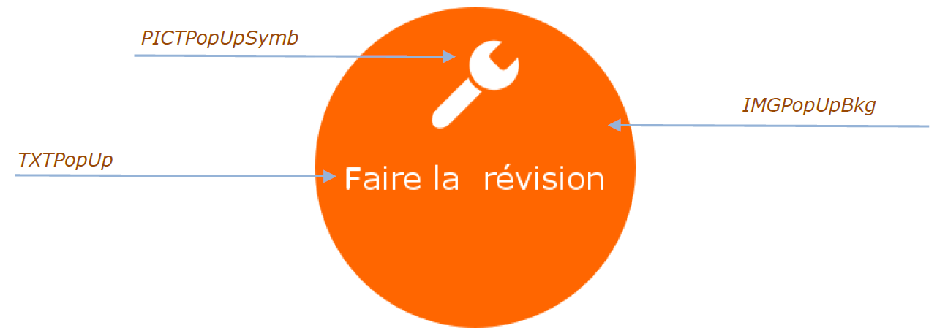

Des messages peuvent être affichés à l’opérateur catégorisés de la manière suivante:

* message d’information : la couleur de fond est **bleu**
* message d’alerte : la couleur de fond est **orange**
* message d’erreur : la couleur de fond est **rouge**
* autre : la couleur de fond est **grise**

## LED switched by hardware inputs or CANbus

Dans ce tableau la convention d'écriture des octets est octet de 1 à 8 et bit de 1 à 8

|  |  |  |  |  |
| --- | --- | --- | --- | --- |
| LED/LCD | PICT | FUNCTION | Filter | Logic |
| LED 01 |  | Belt | 50ms | SPU_TX_LED_01 = 0b00 => LED 02 OFF  SPU_TX_LED_01 = 0b01 => LED 02 ON |
| LED 02 |  | Warning Lamp | 1s | SPU_TX_LED_02 = 0b00 => LED 02 OFF  SPU_TX_LED_02 = 0b01 => LED 02 ON  SPU_TX_LED_02 = 0b10 => LED 01 n-1 state  SPU_TX_LED_02 = 0b11 => Standalone CAN Input:   * LED OFF when SPN624 not available longer than 1s. * LED ON when SPN624 is available + sound event 1xBz7. |
| LED 03 |  | Park brake | 50ms | SPU_TX_LED_03 = 0b00 => LED 03 OFF  SPU_TX_LED_03 = 0b01 => LED 03 ON  SPU_TX_LED_03 = 0b10 => LED 01 n-1 state  SPU_TX_LED_03 = 0b11 => Non utilisé |
| LED 04 |  | Alternator | 1s | SPU_TX_LED_04 = 0b00 => LED 04 OFF  SPU_TX_LED_04 = 0b01 => LED 04 ON  SPU_TX_LED_04 = 0b10 => LED 01 n-1 state  SPU_TX_LED_04 = 0b11 => Non utilisé |
| LED 05 |  | Regeneration Inhibition | 500ms | SPU_TX_LED_05 = 0b00 => LED 05 OFF  SPU_TX_LED_05 = 0b01 => LED 05 ON  SPU_TX_LED_05 = 0b10 => LED 01 n-1 state  SPU_TX_LED_05 = 0b11 => |
| LED 06  D |  | Regeneration High temp. | 5s | SPU_TX_LED_06 = 0b00 => LED 06 OFF  SPU_TX_LED_06 = 0b01 => LED 06 ON  SPU_TX_LED_06 = 0b10 => LED 01 n-1 state  SPU_TX_LED_06 = 0b11 => Standalone CAN Input:   * LED OFF when 18FD7C00 SPN3698 = 0b000 * LED ON when 18FD7C00 SPN3698 = 0b001 + sound event 1xBz7. |
| LED 07  D |  | Regeneration | 500ms | SPU_TX_LED_07 = 0b00 => LED 07 OFF  SPU_TX_LED_07 = 0b01 => LED 07 ON  SPU_TX_LED_01 = 0b10 => LED 07 n-1 state  SPU_TX_LED_07 = 0b11 => Standalone CAN Input:  LED ON when SPN3697 = 0b001 = active regeneration in progress) |
| IF SPN3697 = 0b100 & 18FF4800 7.8 = 0b1=> Lampe 3Hz + sound event 5xBz2  IF SPN3697 = 0b100 & 18FF4800 7.8 = 0b0=> Lampe 0.5Hz + sound event 2xBz2  IF (SPN3697 = 0b101) & (1 440 000s < SPN3721 < 2520000s) & (18FF4800 – Byte 7.5 – 7.8 = 6) => Lampe OFF  IF (SPN3697 = 0b101) and not (1 440 000s < SPN3721 < 2520000s) => Lampe 0.5Hz  ELSE => Lampe OFF |
| Else LED Off |
| LED 08  D |  | Regeneration Derating  or PCD (K) | 1s | SPU_TX_LED_08 = 0b00 => LED 08 OFF  SPU_TX_LED_08 = 0b01 => LED 08 ON  SPU_TX_LED_08 = 0b10 => LED 08 n-1 state  SPU_TX_LED_08 = 0b11 => Standalone CAN Input: |
|  |
| ELSE LED OFF |
| LED 09  D |  | Regeneration DFP Change  or NCD (K) | 1s | SPU_TX_LED_09 = 0b00 => LED 09 OFF  SPU_TX_LED_09 = 0b01 => LED 09 ON  SPU_TX_LED_09 = 0b10 => LED 09 n-1 state  SPU_TX_LED_09 = 0b11 => Standalone CAN Input: |
| LED ON + sound event 2xBz2 when PGN65352 - 18FF4800 3.3-3.4 = 0b01  Or 250 >= PGN64891 SPN3720 Byte 2 >= 100%  (= Nettoyage ou changement FAP)  LED BLINK 2Hz + sound event 2xBz2 when  PGN65352 - 18FF4800 3.3-3.4 = 0b10 or 0b11 |
| ELSE LED OFF |
| LED 10  D |  | Water in fuel | 1s | SPU_TX_LED_10 = 0b00 => LED 10 OFF  SPU_TX_LED_10 = 0b01 => LED 10 ON  SPU_TX_LED_10 = 0b10 => LED 10 n-1 state  SPU_TX_LED_10 = 0b11 => Standalone CAN Input: |
|  |
| LED 11  D |  | Engine oil pressure | 5s | SPU_TX_LED_11 = 0b00 => LED 11 OFF  SPU_TX_LED_11 = 0b01 => LED 11 ON  SPU_TX_LED_11 = 0b10 => LED 11 n-1 state  SPU_TX_LED_11 = 0b11 => Standalone CAN Input:   * LED OFF when PGN65263 SPN100 > 1,4 Bars * LED ON when PGN65263 SPN100 < 1,4 Bars   Note: If RPM ≥ RunningEngineRPM When led became on: sound event 2xBz2. |
|  |
| LED 12 |  | Fluid brake level | 1s | SPU_TX_LED_12 = 0b00 => LED 12 OFF  SPU_TX_LED_12 = 0b01 => LED 12 ON  SPU_TX_LED_12 = 0b10 => LED 12 n-1 state  SPU_TX_LED_12 = 0b11 => Standalone HW Input:   * LED OFF when switch opened longer than 1s. * LED ON + sound event 2xBz2 when switch close (-BAT) longer than 1s. |
| LED 13  D |  | Engine Coolant level | 5s | SPU_TX_LED_13 = 0b00 => LED 13 OFF  SPU_TX_LED_13 = 0b01 => LED 13 ON  SPU_TX_LED_13 = 0b10 => LED 13 n-1 state  SPU_TX_LED_13 = 0b11 => Standalone HW Input:   * LED OFF when switch close (-BAT) longer than 5s. * LED ON when switch opened longer than 5s   Note: sound event 2xBz2. |
|  |
| LED 14  D |  | Air Filter Clogging | 10s | SPU_TX_LED_14 = 0b00 => LED 14 OFF  SPU_TX_LED_14 = 0b01 => LED 14 ON  SPU_TX_LED_14 = 0b10 => LED 14 n-1 state  SPU_TX_LED_14 = 0b11 => Standalone HW Input:   * LED OFF when switch opened longer than 10s. * LED ON when switch close (-BAT) longer than 10s.   Note: sound event 2xBz2. |
|  |
| LED 15 |  | Hydraulic Filter Clogging | 10s | SPU_TX_LED_15 = 0b00 => LED 15 OFF  SPU_TX_LED_15 = 0b01 => LED 15 ON  SPU_TX_LED_15 = 0b10 => LED 15 n-1 state  SPU_TX_LED_15 = 0b11 => Standalone HW Input:   * LED OFF when switch opened longer than 10s. * LED ON when switch close (-BAT) longer than 10s.   Note: sound event 2xBz2. |
| LED 16  D |  | Stop Lamp | 1s | SPU_TX_LED_16 = 0b00 => LED 16 OFF  SPU_TX_LED_16 = 0b01 => LED 16 ON  SPU_TX_LED_16 = 0b10 => LED 16 n-1 state  SPU_TX_LED_16 = 0b11 => Standalone SW Input:   * LED OFF when SPN623 = 0x00 * LED ON when SPN623 = 0x01   Note: sound event 2xBz2. |
| LCD 01_2 |  | Turn right | 50ms | SPU_TX_LCD_01_Right = 0b00 => LCD 01_2 OFF  SPU_TX_LCD_01_Right = 0b01 => LCD 01_2 ON  SPU_TX_LCD_01_Right = 0b10 => LCD 01_2 n-1 state  SPU_TX_LCD_01_Right = 0b11 = > LCD 01_2 OFF |
| LCD 01_1 |  | Turn left | 50ms | SPU_TX_LCD_01_Left = 0b00 => LCD 01_1 OFF  SPU_TX_LCD_01_Left = 0b01 => LCD 01_1 ON  SPU_TX_LCD_01_Left = 0b10 => LCD 01_1 n-1 state  SPU_TX_LCD_01_Left = 0b11 => LCD 01_1 OFF |
| LCD 04_1 |  | Neutral | 50ms | See true table FNR function |
| LCD 04_2 |  | Forward | 50ms | See true table FNR function |
| LCD 04_3 |  | Reverse | 50ms | See true table FNR function |
| LCD 05 |  | Gearbox pressure | 5s | See true table Gear Pressure Temperature |
| LCD 05 |  | Gearbox temp | 1s | See true table Gear Pressure Temperature |
| LCD 06 |  | Beam light | 50 ms | SPU_TX_LCD_06 = 0b00 => LCD 06 OFF  SPU_TX_LCD_06 = 0b01 => LCD 06 ON  SPU_TX_LCD_06 = 0b10 => LCD 06 n-1 state  SPU_TX_LCD_06 = 0b11 => Non utilisé |
| LCD 07 |  | Head light | 50 ms | SPU_TX_LCD_07 = 0b00 => LCD 07 OFF  SPU_TX_LCD_07 = 0b01 => LCD 07 ON  SPU_TX_LCD_07 = 0b10 => LCD 07 n-1 state  SPU_TX_LCD_07 = 0b11 => LCD 07 OFF |
| LCD 08 |  | Night light | 50 ms | SPU_TX_LCD_08 = 0b00 => LCD 08 OFF  SPU_TX_LCD_08 = 0b01 => LCD 08 ON  SPU_TX_LCD_08 = 0b10 => LCD 08 n-1 state  SPU_TX_LCD_08 = 0b11 => LCD 08 OFF |
| LCD 10 |  | Fuel tank | 50 ms | SPU_TX_LCD_10 = 0b00 => LCD 10 OFF  SPU_TX_LCD_10 = 0b01 => LCD 10 ON  SPU_TX_LCD_10 = 0b10 => LCD 10 n-1 state  SPU_TX_LCD_10 = 0b11 => Non utilisé |
| LCD 13 |  | Engine Cool temp | 5s | SPU_TX_LCD_13 = 0b00 => LCD 13 ON  SPU_TX_LCD_13 = 0b01 => LCD 13 OFF  SPU_TX_LCD_13 = 0b10 => LCD 13 n-1 state  SPU_TX_LCD_13 = 0b11 => Standalone CAN Input:   * LCD OFF when PGN65262 SPN110 1.1-1.8 < 104°C   LCD ON when PGN65262 SPN110 1.1-1.8 ≥ 110°C  LCD ON when PGN65262 105°C < SPN110 1.1-1.8 < 110°C and T-1 LCD ON  LCD OFF when PGN65262 105°C < SPN110 1.1-1.8 < 110°C and T-1 LCD OFF  Note: sound event 2xBz2 every 5s. (see §7.9) |
| LCD 14 |  | 2/4RM/Frontal | 50ms | See true table 2/4RM |
| LCD 15 |  | Wait/lowspeed | 50ms | SPU_TX_LCD_15 = 0b00 => LCD 15 OFF  SPU_TX_LCD_15 = 0b01 => LCD 15 ON  SPU_TX_LCD_15 = 0b10 => LCD 15 n-1 state  SPU_TX_LCD_15 = 0b11 => LCD 15 OFF |
| LCD 16 |  | Error | 50ms | SPU_TX_LCD_16 = 0b00 => LCD 16 ON  SPU_TX_LCD_16 = 0b01 => LCD 16 OFF  SPU_TX_LCD_16 = 0b10 => LCD 16 n-1 state  SPU_TX_LCD_16 = 0b11 => Standalone = If error DM1 present, LCD16 is blinking 1Hz. |
| LCD 17 |  | Oil change | 1s | SPU_TX_LCD_17 = 0b00 => LCD 17 ON  SPU_TX_LCD_17 = 0b01 => LCD 17 OFF  SPU_TX_LCD_17 = 0b10 => LCD 17 n-1 state  SPU_TX_LCD_17 = 0b11 => Standalone:  Use the internal timer to set ON the key. See chapter 20.4/20.5  Or 18FF4800 3.4-3.5 = 0x01 (Oil exchange request) |
| LCD 18 |  | Rpm - mph | 50ms | SPU_TX_LCD_18 = 0b00 => LCD 18 = OFF  SPU_TX_LCD_18 = 0b01 => LCD 18 = RPM  SPU_TX_LCD_18 = 0b10 => LCD 18 = MPH  SPU_TX_LCD_18 = 0b11 => LCD 18 = Standalone |
| LCD 19 |  | S - °C | 50ms | SPU_TX_LCD_19 = 0b00 => LCD 19 = OFF  SPU_TX_LCD_19 = 0b01 => LCD 19 = S  SPU_TX_LCD_19 = 0b10 => LCD 19 = °C  SPU_TX_LCD_19 = 0b11 => LCD 19 = Standalone |
| LCD 20 |  | Km - km/h | 50ms | SPU_TX_LCD_20 = 0b00 => LCD 20 = OFF  SPU_TX_LCD_20 = 0b01 => LCD 20 = KM  SPU_TX_LCD_20 = 0b10 => LCD 20 = KM/H  SPU_TX_LCD_20 = 0b11 => LCD 20 = Standalone |
| LCD 21 |  | Kg | 50ms | SPU_TX_LCD_21 = 0b00 => LCD 21 = OFF  SPU_TX_LCD_21 = 0b01 => LCD 21 = Kg  SPU_TX_LCD_21 = 0b10 => LCD 21 n-1 state  SPU_TX_LCD_21 = 0b11 => LCD 21 = Standalone |
| LCD 22 |  | L – L/h - h | 50ms | SPU_TX_LCD_22 = 0b000 => LCD 22 = OFF  SPU_TX_LCD_22 = 0b001 => LCD 22 = l  SPU_TX_LCD_22 = 0b010 => LCD 22 = h  SPU_TX_LCD_22 = 0b011 => LCD 22 = l/h  SPU_TX_LCD_22 = 0b100 => LCD 22 n-1 state  SPU_TX_LCD_22 = 0b101 => LCD 22 n-1 state  SPU_TX_LCD_22 = 0b110 => LCD 22 n-1 state  SPU_TX_LCD_22 = 0b111 => LCD 22 = standalone |
| LCD 23 |  | Heating | 50ms | SPU_TX_LCD_23 = 0b00 => LCD 23 ON  SPU_TX_LCD_23 = 0b01 => LCD 23 OFF  SPU_TX_LCD_23 = 0b10 => LCD 23 n-1 state  SPU_TX_LCD_23 = 0b11 => Standalone CAN Input:   * LED ON when PGN65252 SPN1081 4.1-4.2= 0b01 * Or PGN65291 18FF0B00 Byte 8.5-8.6 = 0b01 * Else LED OFF |
| LCD 24 |  | Beacon | 50ms | ?? |

### Table de vérité pour la fonction FNR

|  |  |  |  |  |  |
| --- | --- | --- | --- | --- | --- |
| SPU_TX_LCD_04 | Hw/Sw | INPUT X13.16 | INPUT X13.17 | Mode | Lcd |
| 0b000 | SW CAN | X | X | Neutral |  |
| 0b001 | SW CAN | X | X | Forward |  |
| 0b010 | SW CAN | X | X | Reverse |  |
| 0b011 | SW CAN | X | X | Lcd OFF |  |

### Table de vérité pour les modes de direction

|  |  |  |  |
| --- | --- | --- | --- |
| SPU_TX_LCD_14 | Hw/Sw | Mode | Lcd |
| 0b000 | SW CAN | 4RM |  |
| 0b001 | SW CAN | 2RM |  |
| 0b010 | SW CAN | Frontal |  |
| 0b011 | SW CAN | Lateral |  |
| 0b100 | SW CAN | FRONT |  |
| 0b101 | SW CAN | REAR |  |
| 0b110 | SW CAN | ALL |  |
| 0b111 or NA | SW CAN | Lcd OFF |  |

La jauge carburant fonctionne par défaut sur une entrée analogique. Cependant il est possible de contrôler la jauge à l’aide d’une trame CAN - SPU_TX_LCD_11.

### Réception trames bus CAN

En cas de défaillance du CAN, seuls les témoins d'avertissement et d'arrêt doivent être allumés et aucun son ne doit être émis.

## Paramètres

L’affichage des voyants doit être réalisé en prenant en compte les paramètres suivants pour contrôler la température du liquide de refroidissement du moteur et les témoins de pression d’huile moteur.

|  |  |  |  |
| --- | --- | --- | --- |
| Nom du paramètre | **Usage** | **Valeur**  **par défaut** |  |
| **EngineCoolantTempActiv** | Seuil d'activation de l'alerte de température du liquide de refroidissement du moteur. | 110 °C |
| **EngineCoolantTempDes** | Seuil d'inactivation de l'alerte de température du liquide de refroidissement du moteur | 105 °C |
| **EngineOilPressureAlert** | Seuil de l'alerte de pression d'huile moteur | 1,4 Bar |

# Emission trames CAN (Tx)

## Configuration du protocole IHM/ECU

Après avoir reçu les informations que lui a transmis l’Afficheur IHM, le SPU calculateur (ou la machine) peut renvoyer à l’Afficheur IHM ces mêmes données modifiées ou non. Le calculateur peut ainsi gérer les données que l’IHM affiche, Ce que doit faire l'afficheur IHM est contenu dans les données reçues. Les 2 bits en tête de message 0b11 ou 0b10 indiquent que c’est l’Afficheur IHM qui gère, dans les autres cas, C’est la trame CAN extérieure qui contrôle l’affichage.

## Contexte

L’Afficheur IHM doit pouvoir recevoir les informations analogiques et les traduire en trame de données CAN suivant la norme SAE J1939. Les informations HMI_TX_INPUT émises sont filtrées à 100ms, hormis la valeur fuel gauge, filtrée à 2 secondes.

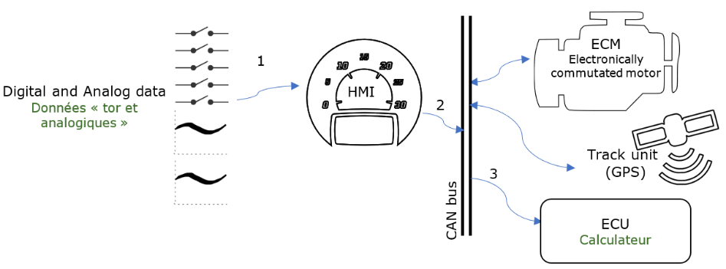

*Figure SEQ Figure \* ARABIC 6 - HMI Environment synthetic diagram (Schéma de l'environnement de l'IHM)*

## Emission de trames de l’IHM

Message « HMI_INFO_TX_INPUT (18FF1017x) » - See Excel file

Message « HMI_INFO_TX_ICONS (18FF2017x) » - See Excel file

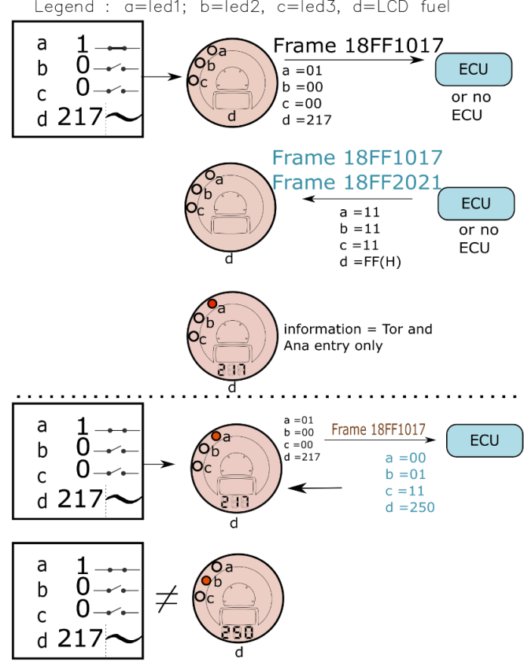

*Figure SEQ Figure \* ARABIC 7 Synthetic example of communication exchange (exemple schématique de communication)*

(byte order :Intel) (Offset :0)(Minimum :0) ((1) :00=Off | 01=On | 10 = Default | 1)

### Données TOR

Pour les données TOR, les 4 possibilités sont contenues dans le message retourné sur 2 bits :

Note : dans le cas d’un message absent, le mode redevient l’Afficheur IHM gère lui-même.

|  |  |
| --- | --- |
| 0b00 | OFF |
| 0b01 | ON |
| 0b10 | Default |
| 0b11 | Auto (HMI Display handles) |

Exemple : si le calculateur envoie la trame « SPU_TX_LED_01 » :

> Valeur 00 = la LED 1 doit s’éteindre,

> Valeur 01 = la LED 1 doit s’allumer,

> Valeur 10 = Erreur – cas impossible

> Valeur 11 = mode autonome

### Données analogiques

Pour les données analogiques, le message de retour est précédé de bits suivis de la donnée analogique codée sur 4/8/16 bits.

|  |  |  |  |  |  |  |  |
| --- | --- | --- | --- | --- | --- | --- | --- |
| 8 bits table | |  | 16 bits table | |  | Specific HMI Display 4 bits table | |
| 0  .  .  .  250 | Value of the analogic signal |  | 0  .  .  .  64255 | Value of the analogic signal |  | 0  .  .  .  10 | value |
| 251-254 | Default |  | 64256-65534 | Default |  | 11-14 | Default |
| 255 | Auto |  | 65535 | Auto |  | 15 | Auto |

## Liste des trames échangées entre IHM et l’ECU

Liste des trames émises entre l’Afficheur IHM ou le SPU = voir PU MFT-TH PFE DISPLAY\01_SPECIFICATION\CAN

## Exemple avec une valeur digitale

|  |  |
| --- | --- |
|  |  |

## Exemple avec une valeur analogique

Exemple with gauge LCD value:

SPU_TX_LCD_11 = 0 to 250 (0-100%) OR (SPU_TX_LCD_11 =255 AND Analog input value X13.1 (STE 11))

# Jauges Manitou

## Température liquide de refroidissement

La température du liquide de refroidissement est reçue par le bus CAN et est affichée sur l'écran. Cette valeur peut être sous forme de bargraphe ou d’indication numérique, ou les deux.

### Filtre - Mesures / CAN bus

Le filtre est initialisé à la mise sous tension de l’Afficheur IHM avec les valeurs moyennes calculées à partir des premières valeurs mesurées dans les 200 premières millisecondes. Ensuite, le signal est filtré avec un filtre discret du premier ordre dont le temps de réponse est “τ=5s”.

Il est important d'initialiser le filtre avec la première valeur car l’utilisateur ne doit pas attendre plus de 200 ms pour pouvoir lire la valeur de jauge.

En cas de défaillance du bus CAN, tous les segments du bargraphe ou la valeur doivent clignoter sans le voyant d’avertissement de température à un rythme de 250ms.

### Bargraphe - affichage

Le tableau ci-dessous montre la relation entre les données physiques et l'affichage du graphique à barres (en pourcentage). Le même affichage de segment doit être vu lorsque la valeur de la température augmente et diminue. Attention: entre 105 °C et 110 °C l’état de l’icône dépend de l’état de l’icône avant.

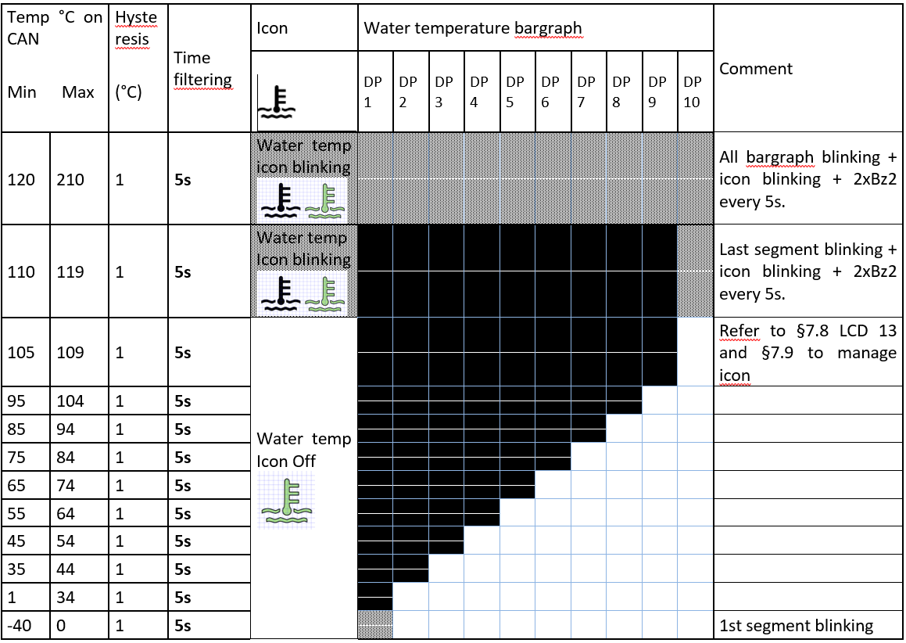

Le tableau est à titre indicatif. Il possède 10 digit. Il est possible de mettre un bargraphe avec une meilleure précision si besoin.

## Niveau de fuel

Le niveau de carburant est reçu par un capteur résistif connecté à l’Afficheur IHM en général sur les machines. Il est aussi possible de recevoir l’information via le bus CAN.

### Filtre

Le filtre est initialisé à la mise sous tension de l’Afficheur IHM avec la valeur moyenne calculée à partir des premières valeurs mesurées dans les 200 premières ms.

Le signal est filtré avec :

- un filtre discret du premier ordre dont le temps de réponse est «τ = 30 s»,

- Puis un limiteur de pente de 0,004 l / s.

Il est important d'initialiser le filtre avec la première valeur car le conducteur ne doit pas attendre plus de 200 ms pour voir le niveau de carburant.

### STE_11: HW reception

The resistive sensor is connected to the HMI Display pin n° 1

Le capteur résistif est connecté à l’entrée n°1 de l'Afficheur IHM

#### Sensor description

|  |  |
| --- | --- |
|  | Le tableau ci-dessous montre la relation entre la valeur du capteur électrique et la valeur physique pour les configurations. |

*Figure SEQ Figure \* ARABIC 9 Fuel level detail display (détail de l’afficheur du niveau de carburant)*

### TABLE - (STEP 1)

|  |  |  |  |  |  |  |  |  |  |  |  |  |  |  |  |  |  |  |  |  |  |  |  |  |  |
| --- | --- | --- | --- | --- | --- | --- | --- | --- | --- | --- | --- | --- | --- | --- | --- | --- | --- | --- | --- | --- | --- | --- | --- | --- | --- |
| Ohmic value for curve A  M (default)  0x00 | | Ohmic value for curve B  (P140)  0x01 | | Ohmic value for curve C  TMT US  0x02 | | Ohmic value for curve D  MSI/MC  0x03 | | Ohmic value for curve E  M70  0x04 | | Ohmic value for curve F  Old Curve A  0x05 | | hystérésis | Filter | Icon | Fuel Level Bargraph | | | | | | | | | | Comment |
| Min | Max | Min | Max | Min | Max | Min | Max | Min | Max | Min | Max | DP1 | DP2 | DP3 | DP4 | DP5 | DP6 | DP7 | DP8 | DP9 | DP10 |  |
| 0 | **12** | 0 | 24 | 0 | **12** | 0 | **12** | 0 | 12 | 0 | **12** | 2 OHM | **30s** | ON |  |  |  |  |  |  |  |  |  |  |  |
| **13** | 27 | 25 | 61 | **13** | 29 | **13** | 32 | 13 | 40 | **13** | 34 | 2 OHM | **30s** |  |  |  |  |  |  |  |  |  |  |  |
| 28 | 44 | 62 | 84 | 30 | 58 | 33 | 68 | 41 | 66 | 35 | 60 | 2 OHM | **30s** |  |  |  |  |  |  |  |  |  |  |  |
| 45 | 66 | 85 | 100 | 59 | 79 | 69 | 91 | 67 | 86 | 61 | 82 | 2 OHM | **30s** |  |  |  |  |  |  |  |  |  |  |  |
| 67 | 87 | 101 | 114 | 80 | 98 | 92 | 112 | 87 | 104 | 83 | 98 | 2 OHM | **30s** |  |  |  |  |  |  |  |  |  |  |  |
| 88 | 109 | 115 | 132 | 99 | 120 | 113 | 145 | 105 | 132 | 99 | 119 | 2 OHM | **30s** |  |  |  |  |  |  |  |  |  |  |  |
| 110 | 147 | 133 | 162 | 121 | 159 | 146 | 199 | 133 | 184 | 120 | 157 | 2 OHM | **30s** |  |  |  |  |  |  |  |  |  |  |  |
| 148 | 229 | 163 | 217 | 160 | 230 | 200 | 242 | 185 | 276 | 158 | 211 | 2 OHM | **30s** |  |  |  |  |  |  |  |  |  |  |  |
| 230 | 299 | 218 | 308 | 231 | 323 | 243 | 290 | 277 | 315 | 212 | 269 | 2 OHM | **30s** |  |  |  |  |  |  |  |  |  |  |  |
| 300 | **330** | 309 | **330** | 324 | **330** | 291 | **330** | 316 | **330** | 270 | **330** | 2 OHM | **30s** |  |  |  |  |  |  |  |  |  |  |  | 1st segment blinking + BZ 2 sound  |
| **331** | **400** | **331** | **400** | **331** | **400** | **331** | **400** | **331** | **400** | **331** | **400** | 2 OHM | **30s** | Fuel Icon  Blinking |  |  |  |  |  |  |  |  |  |  | icon blinking + Bz 2 sound (period=120s)   |

Note : Diag désactivé (son etc.) si l’afficheur ihm reçoit un signal CAN ≠ 0xFF info fuel (LCD_FUEL_LEVEL)

# Régime moteur

## RPM

La donnée tours par minute est reçue via le bus CAN. Le RPM max du moteur est de 3000 rpm.

### Filtre

Avant d'être affiché, le signal RPM est filtré avec un filtre discret du premier ordre dont le temps de réponse est «τ= 50 ms». Le compteur de tours doit être mis à jour toutes les 100 ms.

### Trame CAN reçue

La valeur de Vitesse du moteur est reçu avec le message CAN:

PGN: 0xF004 - SPN 190: Engine speed or CAN Frame

Si la valeur du nombre de tours est erronée, le compteur de tours doit indiquer une valeur de 0 tours / minute.

Si après une période = TIMEOUT_CAN = 200 ms, nous ne recevons pas la valeur de vitesse du moteur n’est pas reçue, l’Afficheur IHM est considéré comme en panne CAN: le compteur de tours doit indiquer 0 tr / min.

### Consommation

La consommation instantanée est disponible sur le bus CAN. il faut ensuite la filtrer pour obtenir une information correcte. Il est nécessaire de moyenner 10 valeurs avec une actualisation des valeurs toutes les 500ms.

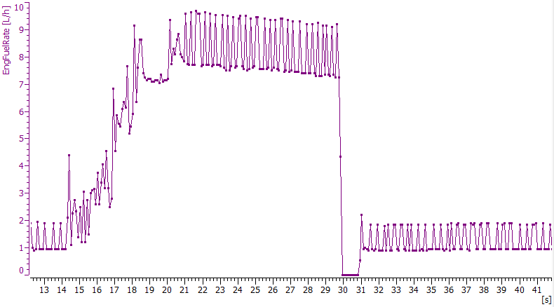

# Horamètre

L'Afficheur IHM évalue en permanence le compteur d'heures et l'enregistre.

Au démarrage, l’Afficheur IHM vérifie le nombre maximal d’heures du véhicule connues sur le moteur et l’enregistre en interne si la valeur est supérieure à celle déjà enregistrée.

## Paramètres

Le paramètre suivant a la valeur par défaut correspondante.

|  |  |  |
| --- | --- | --- |
| Nom du paramètre | Usage | Valeur par défaut |
| **RunningEngineRPM** | RPM minimal pour commencer à incrémenter l’horamètre. | 400 rpm |

## Initialisation

Le compteur horaire est mis à 0 après le téléchargement du logiciel.

## Sauvegarde de l’horamètre

Le compteur horaire maximum connu par le calculateur du véhicule est enregistré dans l’Afficheur IHM.

## Horamètre maximal du chariot

Au démarrage, l’Afficheur IHM vérifie la valeur du compteur horaire du moteur en utilisant la séquence définie ci-dessous :

1. Afficheur IHM demande PGN_0xFEE5 à ECM (calculateur moteur), à l'aide de la demande PGN (0xEA00).

2. Si ECM n’envoie pas PGN_0xFEE5, la demande est effectuée toutes les 2 secondes.

3. Lors de la première réception de PGN_0xFEE5, SPN_247 est lu. Les demandes sont arrêtées.

MANITOU propose d’utiliser 0x17 pour l’adresse source de l’affichage IHM.

## Calcul de l’horamètre

Après avoir obtenu la valeur maximale du compteur horaire, l’afficheur IHM commence son calcul. Le compteur horaire augmente lorsque le moteur tourne assez vite.

Règles:

- Si pendant 2 secondes trs/min > = **RunningEngineRPM**, alors commencer à accroitre la valeur du compteur horaire.

- Continuez d’augmenter le compteur horaire tant que trs/min > = **RunningEngineRPM**

- Arrêter lorsque [trs/min <(RunningEngineRPM - 50)] pendant 2s

OU si l’Afficheur IHM est éteint.

- Enregistrer le compteur d'heures dès que possible : la valeur du compteur d'heures doit être mise à jour au moins toutes les 36 secondes pour obtenir une résolution d'indicateur d'heure de 1 / 100e heure.

Si le cycle d'écriture maximal de l’Eeprom est d'environ 100 000 cycles, l’Afficheur IHM doit utiliser différentes cellules d'Eeprom afin de multiplier le cycle d'écriture global du compteur d'heures. Dans ce cas, Manitou recommande 5 cellules pour les données de compteur horaire.

## Affichage de l’horamètre

La valeur du compteur horaire est affichée sur l’écran LCD. Elle doit être mise à jour sur l'écran LCD toutes les 36 secondes.

Dans le cas où la valeur tr/min est erronée, la valeur ne peut être calculée :

Si la valeur du compteur horaire ne peut pas être mise à jour dans les 36 secondes, les 6 chiffres de l’écran LCD affichent -----.-.

# Emissions sonores / Alertes

## Sounds alerts

Les bips de base sont utilisés pour les alertes sonores. La liste des alertes sonores est définie dans le tableau ci-dessous :

|  |  |  |  |  |
| --- | --- | --- | --- | --- |
| FUNCTION | Filter | HW or CAN Signal | Repetition | Logic |
| **Water in fuel** | **1S** | SPN97 | On event | 2xBz2 sound with a 0,5s interval between beeps |
| **ENGINE WARNING** | **1S** | SPN624 | On event | 2xBz2 sound with a 0,5s interval between beeps |
| **ENGINE COOLANT TEMPERATURE** | **5S** | SPN110 | 5s | 2xBz2 sound with a 0,5s interval between beeps every 5s. |
| **ENGINE OIL PRESSURE** | **5S** | SPN100 | On event | Only if RPM >= RunningEngineRPM : 2xBz2 sound with a 0,5s interval between beeps |
| **DIESEL PARTICULE FILTER** | **1S** | SPN3697 | On event | 2xBz2 sound with a 0,5s interval between beeps |
| **REGENERATION ACTIVE** | **1S** | SPN3698 | On event | A long Bz3 sound |
| **ENGINE LEVEL UNDER TOP RESERVE LEVEL(10%)** | **30s** | AN1 | On event | A simple Bz2 sound |
| **ENGINE LEVEL UNDER BOTTOM RESERVE LEVEL (5%)** | **30s** | AN1 | 120s | A simple Bz2 sound repetitive with fault |
| **Sound CAN Control - (STEP 3)** | **-** | **CAN frame**  **HMI** | **On event** | SPU_TX_Buzzer_Freq / Buzzer_Mode |

# Bus CAN

## Paramètre

Le paramètre suivant a la valeur par défaut correspondante.

|  |  |  |
| --- | --- | --- |
| Parameter name | Usage | Default value |
| **TIMEOUT_CAN** | Time default value before CAN is considered in failure  Valeur par défaut du temps avant que le CAN soit considéré en échec | 500 ms |

## Lecture sur le bus CAN

L'Afficheur IHM lit sur l'interface CAN les messages provenant du calculateur moteur.  
Les principaux messages utilisés par l'Afficheur IHM pour allumer des lampes, pour afficher le bargraphe, le compteur horaire, le régime moteur, la température du liquide de refroidissement sont définis dans le fichier PFE_CAN_V_XXX. - sous PU MFT-TH PFE DISPLAY\01_SPECIFICATION\CAN.

## Détection des défauts bus CAN

Des défauts sur le bus CAN du chariot peuvent apparaître.

Le bus CAN est considéré en défaut lorsqu'aucune trame de vitesse moteur (SPN 190) n’est reçue pendant TIMEOUT_CAN - Voir 12.1.

Le timeout est réinitialisé dès qu’une trame vitesse moteur est reçue.

# Gestion de l’affichage des défauts

## Gestion des défauts multiples dans la trame CAN DM1

Si un seul code d'erreur est présent, alors DM1 sera envoyé sous forme de message unique avec l'identifiant 18FECAxx. Selon la norme SAE J1939-21, si plusieurs codes d’erreur sont présents, le message DM1 sera plus long que 8 octets; le protocole de transport (BAM) sera donc utilisé pour envoyer le message. Les signaux SPN doivent extraire la trame DM1 et être convertis en code hexadécimal sur l’affichage. La limite du nombre de SPN correspond aux dix premiers messages. Si plus de dix défauts sont présents, l’écran ne contient que les dix premiers SPN tout en indiquant le nombre réel d’erreur SPN.

## Erreurs hardware IHM

Il est nécessaire de gérer les problèmes hardware de l’IHM (CPU, Power supply, CAN bus, Memory, temperature).

## Diagnostics

Mode de notification de diagnostic : lorsqu'un signal SPN est présent dans la trame DM1, l'affichage a une séquence particulière.

L’IHM affiche toute erreur. Il existe deux modes d’affichage des erreurs :

L’Afficheur IHM émet immédiatement un beep et signale la présence de défauts en affichant l’icône  associé au nombre de défauts (ici 2 défauts).

Les 20 premières erreurs peuvent être enregistrées et affichées.

Si la même erreur est signalée plusieurs fois, elle ne provoque pas de nouvel avertissement et n’est pas sauvegardée dans la mémoire. La pile d’enregistrement peut contenir jusqu’à 20 erreurs constitué de la Source adresse, du SPN et du FMI.

## Format d’affichage des types d’erreurs

Identifier (ID) – Error (SPN) – Cause (FMI)

Hexadecimal error messages range from 5 to 11 characters.

0-0-0 (5) to FF-FFFFF-FF (11 digit)

*Exemple :*

*default engine stop kubota = 0-2A7-10*

*default pb injecteur kubota = 0-7FD55-6*

*default pb SPU = 21-F6695-10*

# Maintenance

## Maintenance indicator triggering

It’s possible to reset the « oil » maintenance hourmeter manually:

### K Strategy

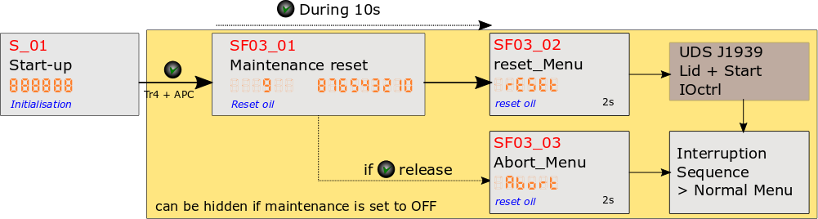

### D Strategy

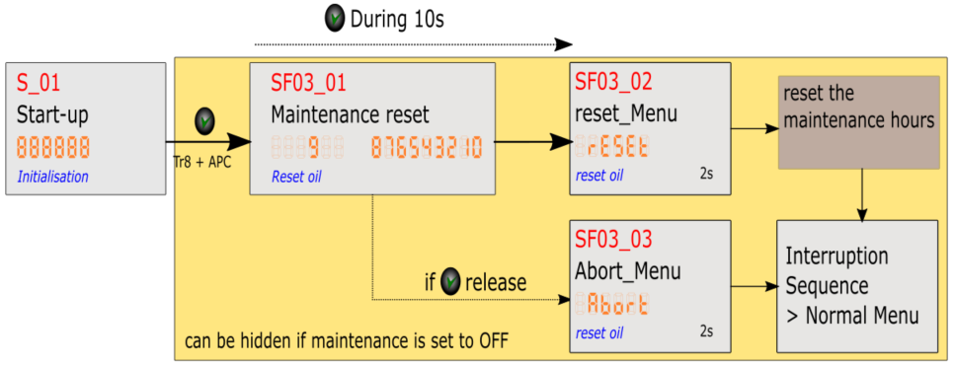

When a reset appears: the display saves the hourmeter value of the motor ECU. Then, in order to the maintenance interval, this value will be subtracted to the actual hourmeter value.

This value is available on the normal menu via the green button.

« **@@XXXX** » +h +. If the hourmeter difference is more than 999 hours, the value displayed will be 999h to indicate to the customer that the real value is more.

If the oil maintenance parameter is disable (OFF in the configuration menu), the menu SF05_01 is hidden.

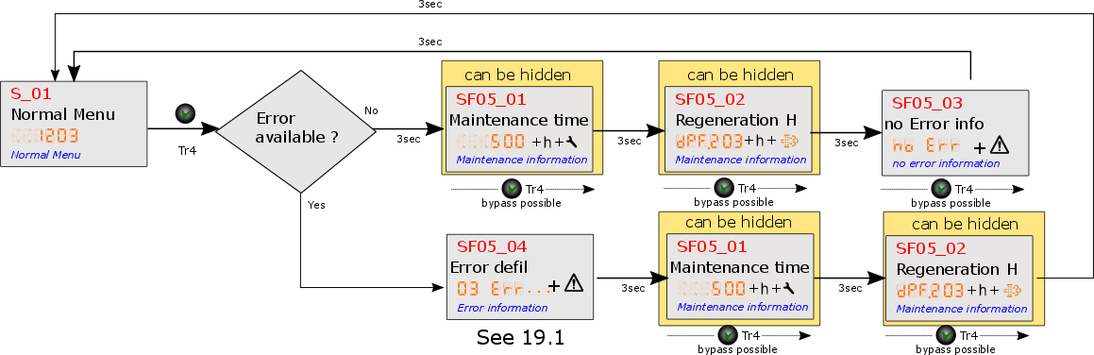

## Resetting the maintenance icon - (STEP 2)

Réinitialisation du voyant maintenance

Après que la maintenance ait été effectuée, le voyant de maintenance peut être éteint, il se rallumera à la prochaine maintenance. La procédure pour éteindre le voyant provient soit d’une interface de diagnostic « IV », soit d’un appui long sur le bouton vert de l’afficheur durant la mise après contact du véhicule. Dans les 2 cas, il y a réinitialisation (extinction) de voyant et configure la date (heure) de la prochaine maintenance.

RESET IV CAN message (16bit)



SPU RESET CAN

See 9.1. for iV table.

Sequence green button at tartup



Chaque chiffre est affiché pendant 800 ms soit 2 clignotements de 400 ms du bargraphe correspondant, la durée totale pour arriver au reset est de 8 secondes, un bruit Buzzer aigue peut alors être émis.

La trame CAN de RESET contient également la nouvelle valeur horaire de maintenance, l’Afficheur IHM doit désormais stocker cette valeur et déclencher le voyant de maintenance dès que cette nouvelle valeur sera atteinte (ceci pour chaque nouvelle maintenance)

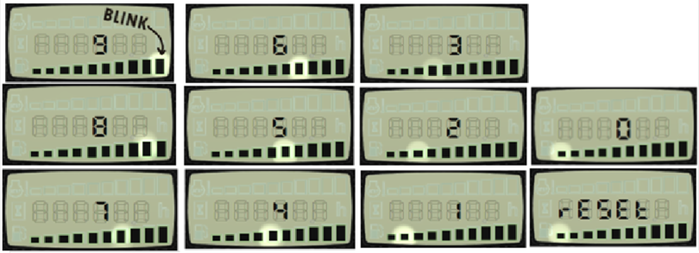

*Figure 16: reset countdown display (affichage du compte à rebour de réinitialisation)*

En cours de compte à rebours, si la trame CAN de reset n’est pas reçue pendant 1500ms, la procédure de RESET est considérée comme abandonnée. L’affichage doit indiquer le message « Abort » 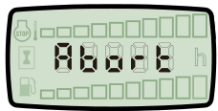

## Interval of the maintenance

The interval of the maintenance by default is set to 500h. This value can be change with the diagnostic tool or with the bauser menu. Value avalables are : OFF / 500 / 1000 / 1500 / 2000 / 2500 / 3000

The bauser must send the value selected on the bus CAN.

The time before the next maintenance is available on the maintenance menu (green button)

## Engine oil state message

La durée de vie de l'huile sera surveillée avec un nouveau message CAN J1939 reçu de l'ECM: État de l'huile moteur. Les principales caractéristiques du message CAN sur la durée de vie de l'huile moteur sont définies ci-dessous :

|  |  |  |  |  |  |  |  |
| --- | --- | --- | --- | --- | --- | --- | --- |
| **Identifier** | **Rate (ms)** | **PGN** | **Default priority** | **R1** | **DP** | **Source** | **Destination** |
| **18FF21** | 50 | **FF21** | 6 |  |  |  |  |

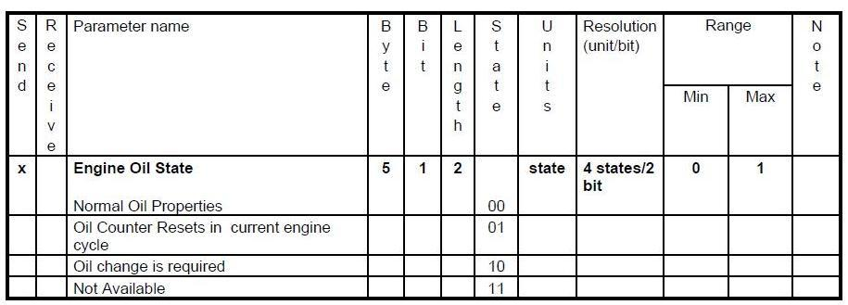

## Engine oil life logic

Si le message CAN J1939 message Engine Oil state = 00 ou 01 ou 11 pendant plus de 5 secondes, le témoin de durée de vie de l'huile doit être réglé sur OFF.  
Si le message CAN J1939 message Engine Oil state = 10 pendant plus de 5 secondes, le témoin de durée de vie de l'huile doit être réglé sur ON.